МКОУ РАООП «Старогородковская специальная (коррекционная)
школа-интернат им. Заслуженного учителя РФ Фурагиной А.В.»

Конспект открытого урока профессионально-трудового обучения (штукатурно-малярное дело)

в 10а – 7а классе

на тему:

«Посвящение в юные строители»

Выполнила: учитель строительного дела
Васина Н.А.

2021 уч. год

Тема: «Посвящение в юные строители».

Урок: комбинированный обобщения и закрепления знаний.

Цель: закрепить и обобщить знания по штукатурно-малярному делу;
Задачи урока:
1.Образовательная: активизация деятельности учащихся, выявление талантливых, повышение престижа знаний, творческих возможностей учащихся, их самоутверждение и реализация.
2. Развивающая: развивать организационные способности учащихся, создание развивающего пространства для творческой активности учащихся, развитие умения выступать, развитие чувства ответственности за порученное дело, развитие умения общения в нестандартных условиях, развивать теоретическое мышление, умение действовать самостоятельно и работать в группе.
3. Воспитательная: воспитывать любовь к выбранной профессии, значимости этой профессии, любовь к труду, как умственному, так и физическому, воспитывать правильное взаимоотношение между ровесниками, младшими и взрослыми, развитие кругозора, воспитать умение оценивать, как себя, так и ровесников и младших.
Подготовительный этап
- Классы в команде по четыре ученика. Назначаются капитаны из более сильных учеников. Помощники учителя выбираются из старшеклассников – магистры.
- Оформление класса, медали “юный строитель”, как отличительный знак и как памятный символ об уроке.
- В отдельных конвертах собраны задания по этапам.

Метод проведения: групповая работа
Форма проведения: игра
Место проведения: Кабинет строительного дела.
Оформление: плакаты, столы, стулья.
Оборудование: ноутбук, колонки, микрофон, тетради, ручки, карточки.
Строитель, возведи мне дом,
Без шуток, в самом деле,
Чтобы рядом леса росли и
Чтобы пели птицы.

Ход урока
Организационный момент.

Проверка подготовки учащихся к уроку.

Песня строителей.
Много на земле профессий самых важных
Только есть одна, только есть одна
Тысячи людей объединяет разных
И зовут их просто - мастера.
Припев:
Строители - вы создаёте города
Строители - гордится вами вся страна
Трудитесь в зной и в холода
Строители - призванье навсегда
Строители - вы создаёте города
Строители - гордится вами вся страна
Трудитесь в зной и в холода-да-да
Строители, строители, строители - призванье навсегда
Смелые проекты воплощайте в жизни
Стройте на века, стройте на века
И трудитесь так, чтобы в родной отчизне
Люди были счастливы всегда
Припев:
Строители - вы создаёте города
Строители - гордится вами вся страна
Трудитесь в зной и в холода
Строители - призванье навсегда
Строители - вы создаёте города
Строители - гордится вами вся страна
Трудитесь в зной и в холода-да-да
Строители, строители, строители - призванье навсегда.
П. Учитель: - Дорогие наши гости и ребята, прежде чем начать наш урок я предлагаю на минутку задуматься, что за жизнь человека без работы, без труда.
Жизнь не возможна без труда.
- “Жизнь – это труд”.
Главный ваш труд в школе – учеба, на уроках мы получаем знания, которые нам пригодятся в будущем и помогут выбрать профессию.
И сейчас мы уже можем много делать своими руками.
И мы с вами собрались показать свои знания по самому интересному и полезному уроку - это трудовому обучению.
Вниманию предлагается профессиональная сценка-миниатюра.
Встречаются два друга, между ними происходит следующий диалог:

Даниил - Здравствуй, Дима!
Дима – привет. Я был у тебя в гостях, у вас в квартире так красиво, кто вам делал ремонт?
Даниил - Никто, я сам сделал.
Дима - Сам сделал? Ты умеешь ремонт делать?
Даниил - Да, я учусь в школе, и мы на уроках учимся строительному делу.
Дима - Наверное, сложно самому все делать?
Даниил - Нет, не сложно.
Во-первых, учишь инструменты, затем строишь чертеж, технологическую карту. Конечно, надо освоить приемы работы, ну и хорошо знать весь технологический процесс.
Извини Дима, я очень спешу, до свидания.
(Дима рассуждает) - Ничего себе просто! Выучить инструменты. Построить чертеж, освоить приемы работы и знать технологический процесс. Нет, это очень сложно! Надо и мне учиться.
В. Учитель: Сегодня мы расскажем, Димы и поможем подробно разобрать весь процесс строительного дела от начала до конца. И, может быть, ему самому захочется дома сделать ремонт своей комнаты.
Представление членов команд.
1команда - Мастера. 2 команда - Умельцы.
Учитель: Ребята, а какие строительные профессии вы знаете?
Дети:
***
Артем Стук, стук, стучит плиточник.
Плиточка за плиточкой.
Пройден ряд и уже тут
Натягиваю ниточку.
***
Ваня Штукатур всегда в работе,
И в раздумьях, и в заботе,
Трудится, старается,
Успеть все пытается.
***
Кирилл Маляр к директору пришел.
Он должен был покрасить забор.
Работу сделал хорошо и чисто,
А, главное, легко и быстро.
***
Илья Я - каменщик. Я строю дом.
Я занимаюсь важным делом.
В ряды кирпич за кирпичом
Кладу я ловко и умело.
П. Посвящение 10кл.
1 этап. Проверка знаний
Вопросы: задают мастера, отвечают умельцы.
1.Какие обои имеют кромки? - Бумажные
2.Чем разбавляется масляная краска? - Олифой
3.Каким способом наносят раствор на поверхность?
- Набрасыванием и намазыванием
4.Назови номер телефона пожарной части. -01
5.Инструмент для шпатлевания. - Шпатель
6.Каким инструментом удаляется ржавчина? - Металлической щеткой
7.Как наклеивают моющиеся обои? - Встык
8.Что добавляют для прочности в известковый краску? - Поваренную соль
9.Назови номер телефона скорой помощи. - 03
10. Для чего поверхность шпатлюют? – Выравнивают поверхность
11.Назови третий слой штукатурки. - Накрывка
12.Что наклеивают на поверхность – обои
В. 2 этап. Проверка знаний. 7кл.
Вопросы: умельцы обогащают свои знания отвечают мастера.
- Охрана труда при выполнение отделочных работ:
- Работы выполнять в спецодежде и исправным инструментом;
- при работе с металлическими шпателями быть осторожным;
- не загромождать рабочее место и проходы материалами;
- не бросать инструменты под ногами;
- при шлифовании поверхности работать строго в защитных очках и маске.

- Как подготовить поверхность по окраску:
- Очистка поверхностей;
- Расшивка и подмазать трещины;
- Грунтовка поверхностей;
- Шпатлевание поверхности;
- Шлифование поверхности.

- Окраска поверхности:
- Приготовление колера;
- Грунтовка поверхностей кистью чтобы втереть в поверхность;
- Окраска поверхности валиком 2 раза.

- Правила перед работой и после работы:
- Одеть спецодежду;
- Проверить инструменты на исправность;
- Убрать рабочее место;
- Вымыть инструменты;
- Снять спецодежду и вымыть руки с мылом.

П. 3 этап. “Узнай материал”

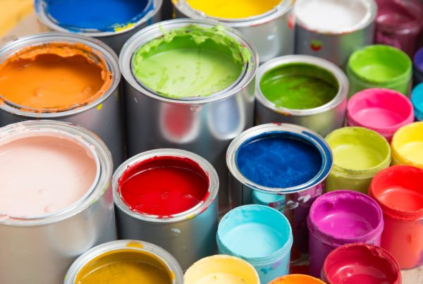

-

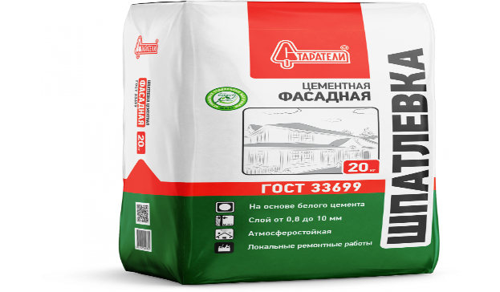
-

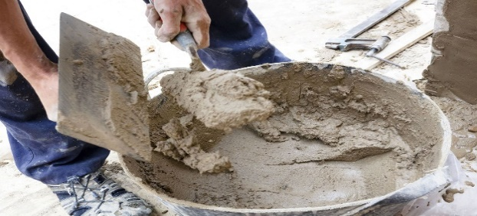

-

-

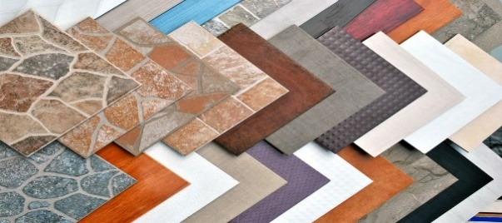

-

По картинкам узнать, что это такое?

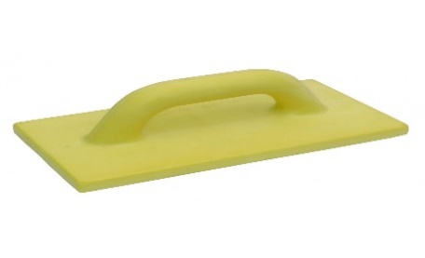

-

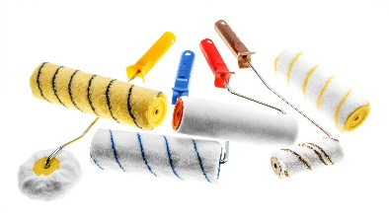

-

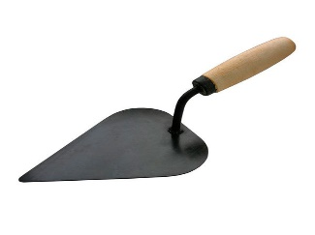

-

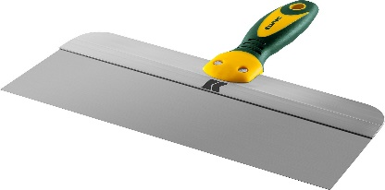

-

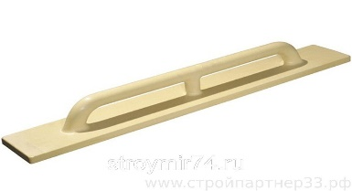

-

Заслушиваются ответы каждой команды.
В. 4 этап. Теперь я читаю вопросы, и вы отгадываете. И так приступаем.

1.Как называется вяжущее вещество серого цвета? (цемент)
2.В сухом состоянии камневидное тело, а во влажном – пластичное тесто? (глина)
3.Какое вещество, если его замочить водой выделяет тепло? (известь)
4.Он может быть морским, речным и горным, служит заполнителем в растворе? (песок)
5.Что это цемент + песок + вода =? (раствор)
6.Быстротвердеющий порошок белого цвета? (гипс)
7.Ею разводят раствор? (вода)
8. Им пишу на классной доске? (мел)

1. цемент
2. глина
3. известь
4. песок
5. раствор
6. гипс
7. вода
8. мел
А теперь прочитайте, какое слово получилось в выделенной вертикали? Правильно - слово - материал.

Физкультминутка. (Гимнастика для снятия усталости.)
Вертикальные движения рук (считать до четырех), вниз (считать до трёх) – повторить 5 раз.
Горизонтальные движения рук – 5 раз.
Круговые движения – по часовой стрелки, затем – против часовой – 5раз.
Руки на пояс наклоны – вправо, влево – 3–4 раза.
Укрепление вестибулярного аппарата (стоя)
Наклоны головы вперёд и назад, до касания затылком спины.
Повороты головы вправо и влево до упора.
Круговые движения головы.

П. 5 этап. Экспериментальные задания “Сообразилки”
БЛИЦ-ОПРОС 10кл. карточки раздаются
Вопрос №1. Почему отслаивается штукатурка, выполненная по сухой поверхности?
Ответ: Поверхность была не смочена.
Вопрос №2. Назовите компоненты глиняного раствора.
Ответ: (Глина, песок, вода).
Вопрос №3. Из скольких слоев состоит простая штукатурка?
Ответ: двух слоев (образга и грунта).
Вопрос №4. Какие дефекты штукатурки вы знаете?
Ответ: дутики, трещины, вспучивания, отслаивания.

БЛИЦ-ОПРОС 7кл карточки раздаются
1.Закончите предложение:
Раствор – это…
2.Назовите вяжущие и заполнители:
- Глина -
- Шлак-
- Песок-
- Известь-
- Цемент-
- Опилки-
- Гипс –

6 этап. “Задачи по штукатурно-малярному делу” 10кл.
Что означает: 1:3, МА15 – МАСЛЯНАЯ КРАСКА, ПФ 112 – ЭМАЛЕВАЯ КРАСКА, 1:2, НЦ 132 – МАРКЕРОВКА КРАСКИ, 1:4.
7 этап – «Узнай свой инструмент» 10-7кл.
Назвать основные инструменты штукатура. __________________________________________________________________
(мастерок, сокол, полутерок, терка, кисть, правило).
После подготовки один учащийся должен назвать инструмент, дать ему характеристику, рассказать о назначении; другой – должен показать приемы работы.
8. Подведение итогов показ презентации
В. Учитель: Сегодня на уроке мы убедились в том, что вы любознательны, смекалисты, хотя и не всё знающие. У вас есть прекрасная возможность познать секреты мастерства строителей и стать мастерами. Вы достойны звания “Юных строителей.”

ОБРЯД ПОСВЯЩЕНИЯ
-Прошу всех новоиспеченных обучающихся встать для принятия клятвы.
-Я вам буду зачитывать текст, а вы лишь на мои вопросы дружно отвечаете: «Клянемся!»

9. Клятва юных строителей?
Клянусь я званием Строитель
Всегда уроки маляра учить
И быть в учении упорным
Практическую работу выполнять на пять. Клянусь!
Клянусь! Клянусь! Клянусь!
Клянусь законом материалов.
С азартом сложные вопросы раскрывать
Растворы смешивать и штукатурку
Я качественно буду затирать. Клянусь!
Клянусь! Клянусь! Клянусь!
Клянусь, я гравитацией земною
Достичь того, чего не знал,
И до всего дойдя умом я
Чтоб мастером, большим я стал. Клянусь!
Клянусь! Клянусь! Клянусь!
- А теперь по русскому обычаю хлеб – соль. Каждому нужно отломить кусочек хлеба, посолить его и съесть.
-Это представляет собой символ «пуда соли», который нужно съесть, чтобы по-настоящему овладеть профессией.

10. Вручаются медали.
11. ПОДВЕДЕНИЕ ИТОГОВ ЗАНЯТИЯ.
12. Рефлексия
- Что нового узнали сегодня?
- Понравилось ли вам?
- Сегодня я узнал…
- Было интересно…
- Теперь я могу…
- У меня получилось…
- Меня удивило…
13. Выставление оценок.
Домашнее задание: составить технологическую карту на выполнение оштукатуривания поверхностей.

